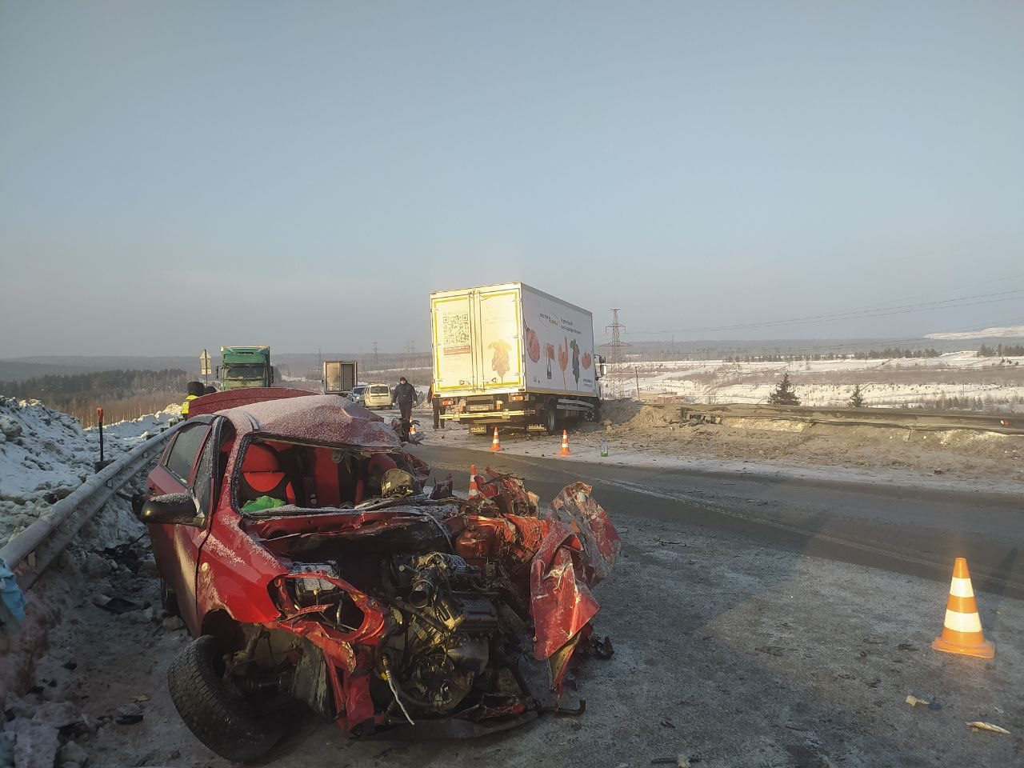
«Безопасность детей в Ваших руках»
Сотрудниками ОГИБДД МО МВД России «Красноуфимский» еженедельно проводятся рейдовые мероприятия, направленные на пресечение нарушений, связанных с перевозкой юных пассажиров без специальных удерживающих устройств, а также нарушений пользования ремнями безопасности водителями и пассажирами транспортных средств.
В ходе мероприятий установлено, что многие родители до сих пор полагают, что ребенку на руках у матери намного удобнее и комфортнее, однако не все знают, что при резком торможении или столкновении со скоростью всего в 50 км/час, вес пассажира возрастает примерно в 30 раз. В момент удара ребенок весом в 10 кг будет весить около 300 кг и удержать его на руках будет невозможно. По этой же причине нельзя пристегиваться с ребенком одним ремнем безопасности – при столкновении взрослый раздавит его своим весом, а также пассажир который не пристегнут при столкновении может задавить пристегнутого пассажира.
Наглядный пример произошел 28 января 2022 года на трассе «Пермь — Екатеринбург», где в ДТП погибли мужчина и месячный ребенок.
По предварительным данным установлено, что водитель автомобиля «Chevrolet» по неустановленной причине допустил выезд на полосу, предназначенную для встречного движения, где столкнулся с грузовым автомобилем, — поясняют в УГИБДД по Свердловской области,- в момент ДТП женщина и трое детей находились на заднем пассажирском сиденье: женщина посередине, слева и справа — дети пяти и девяти лет, младенца женщина держала на руках. Пассажиры были не пристегнуты ремнями безопасности, детские удерживающие устройства для перевозки детей не использовались.
«После столкновения младенца нашли практически в моторном отсеке легкового авто» - пестрили заголовками СМИ региона. Трагедии можно было бы избежать, при перевозке ребенка в удерживающем устройстве, а не на руках у матери.
Детское удерживающее устройство или автокресло, сконструированное с учетом всех особенностей детского организма, индивидуально подобранное к росту и весу, правильно установленное в машине, — самое эффективное на сегодняшний день средство безопасности в автомобиле.
Госавтоинспекция напоминает, что согласно Правилам дорожного движения водители обязаны использовать автокресло при перевозке в салоне автомобиля детей в возрасте до 12 лет спереди и до 7-ми лет на заднем сидении. Это не прихоть законодателей, а жизненно необходимое условие.
Инспекторы ГИБДД призывают автомобилистов не рисковать детскими жизнями, использовать специальные детские удерживающие устройства, которые соответствуют весу и росту ребёнка.
Берегите своих детей! И знайте, что вы пристегивайтесь для своей безопасности, а не для сотрудников ГИБДД.

ОГИБДД МО МВД России «Красноуфимский»

